第一步：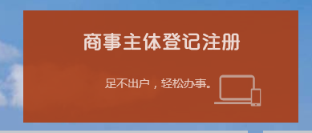
第二歩：注册实名账号，登陆账户
第三歩：
第四歩：
第五步：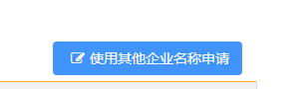
第六步：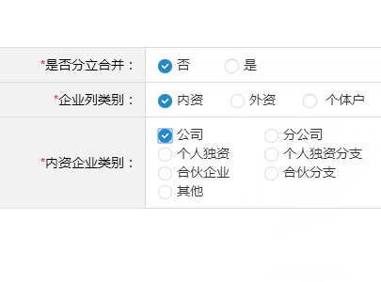
第七步：等待到0
第八步：
第九步：

第十步：
接下来就可以看到您公司的名称是否有相同或者类似的了。

